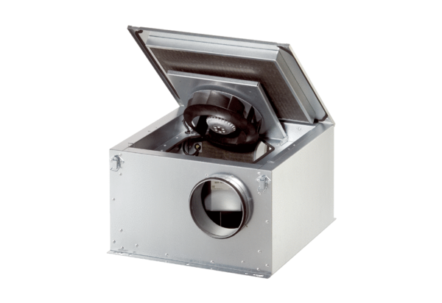Izolowany akustycznie wentylator skrzynkowy ESR 16 ECOpakowanie jednostkowe: 1 sztukaAsortyment: E
Numer artykułu: 0080.0085Producent: MAICO

